从Prefab文件夹中把Grid拖入Scene:

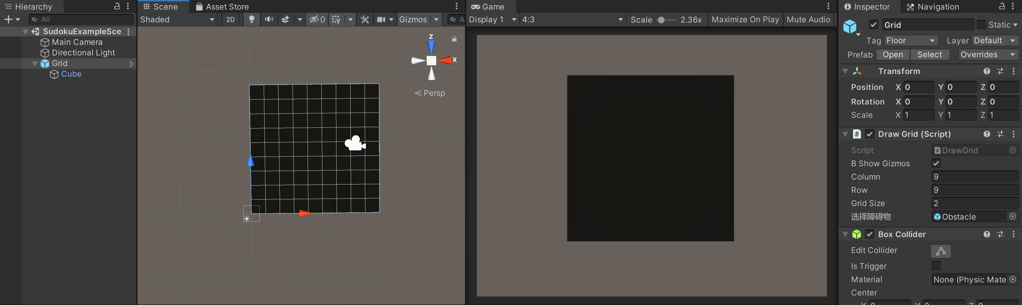

右侧Inspector处可以设置网格的行数/列数/网格大小。

选择障碍物处可以设置障碍物（Prefab/TurnBase/Obstacle）、敌人（Prefab/Turnbase/Enemy）、干员(Prefab/Turnbase/Operator)

在网格上放置物品的操作方式：

选中Grid后在Scene处右键，确保Grid在被选中的情况下：

按左Shift在光标处放置障碍物。

按左Ctrl删除光标处的障碍物。

干员/敌人数值设置：

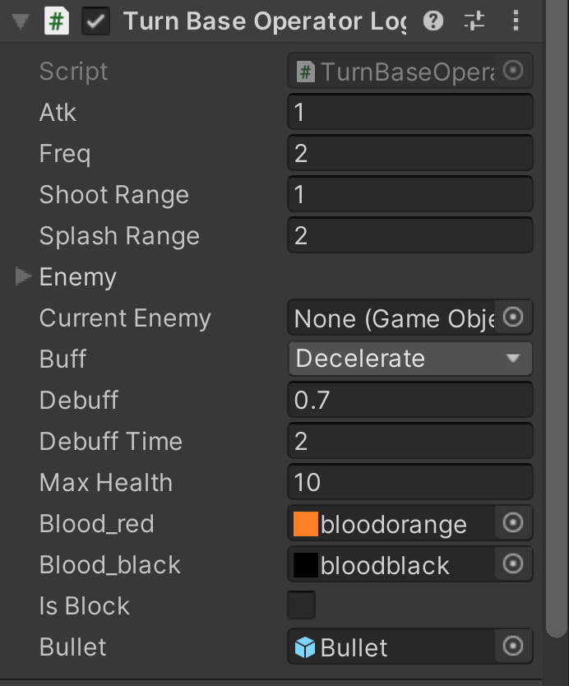Atk: 攻击

Freq: 每几秒攻击一次

Shoot Range: 射程

Splash Range: 攻击范围

Buff: 是否有减速效果

Debuff: Debuff幅度

Debuff Time: Debuff持续时间